计算机系统概论A实验报告



实验题目：___ __ 实验一___ ___
学生姓名：_ ____ __牛庆源_____ ___
学生学号：___ ____PB21111733__ ______
完成日期：____ ___2022.11.5____ ____

【实验题目】
起始地址为x3000，将存放在x3100的A（数值从0x0001到0x7fff）的低B位（B存在x3101中）中的1的数目输出在地址x3102中。
【实验目的】
- 掌握机器码各种指令的写法，包括操作指令ADD和AND，地址搬移指令LD和ST以及控制指令。
- 对PC相对寻址模式产生认识，熟练使用控制指令写条件或者是循环语句。
【实验原理】
- R0存A（位置为x3100），R1存B（位置为x3101），R2存结果（位置为x3102），R3用于判断A的被判断位数是否为1（初始被置为1），R4为R3与A进行AND之后的结果（如果非0，则表示A的当前被判断位为1）。
- 运行过程中每判断过一位，B减1，R3的1左移一位，循环判断直到B为0为止。
- 例如如A为10110，B为3时，首先让R3存1，此时R3为00001。
- R3和A与之后的结果为00000，存入R4，R4为0，则存放结果的R2不变（如果是R4非0，则R2 + 1），将R3 * 2（直接使用ADD即可，目的是将1左移一位），R3变为00010，将还需判断的位数B减1得到B为2。
- 循环（1）的操作，直到B为0为止。
- 将R4的结果存入指定地址即可。
【实验步骤】
- 首先，输入起始地址x3000，即第一行为0011 0000 0000 0000。
- 将R0地址为x3100，即在PC：x3000的基础上加x0100，用LD指令在PC的基础上移动即可，第二行为0010 000 011111111。
- R2，R3置零，则第三四行为0101 010 010 1 00000和0101 011 010 1 00000。
- R3初始值为1，第五行为0010 001 011111100。
- 由分析，控制指令是由R1控制，所以在初始化的最后目的寄存器指向R1。R1地址为x3101，用LD指令在PC：x3004的基础上移动即可，第六行为0010 001 011111100。
- 如果初始的R1（B）为0，则直接跳转到存入结果的地址即可，目前未知存入结果语句的地址，预留出第七行为0000 010 *********。
- R3与R0（A）取AND存入R4，第八行为0101 100 000 0 00 011。
- 判断R4是否为0，是则结果R2不增加，否则增加。于是第九行第十行分别为0000 010 000000001和0001 010 010 1 00001。
- 判断完这一位，R3左移一位，第十一行为0001 011 011 0 00 011。
- 已经判断了一个bit的A，则B减一，第十二行为0001 001 001 1 11111。
- 判断B是否为0，是则下一步，如果是正数则跳回第八行判断A的下一位是否为1，从第十三行跳到第八行需要前移五个地址位，于是第十三行为0000 001 111111010。
- 将结果R2存入目的地址x3102，第十四行为0011 010 011110101。
- 停止程序运行，第十五行为1111 0000 0010 0101。
- 再看第七行预留的，第七行应该直接跳到第十四行结果赋值的指令中，所以要加七个地址位，则第七行的*应该为000000111，于是第七行为0000 010 000000111。

【实验结果】
- .bin文件截图如下：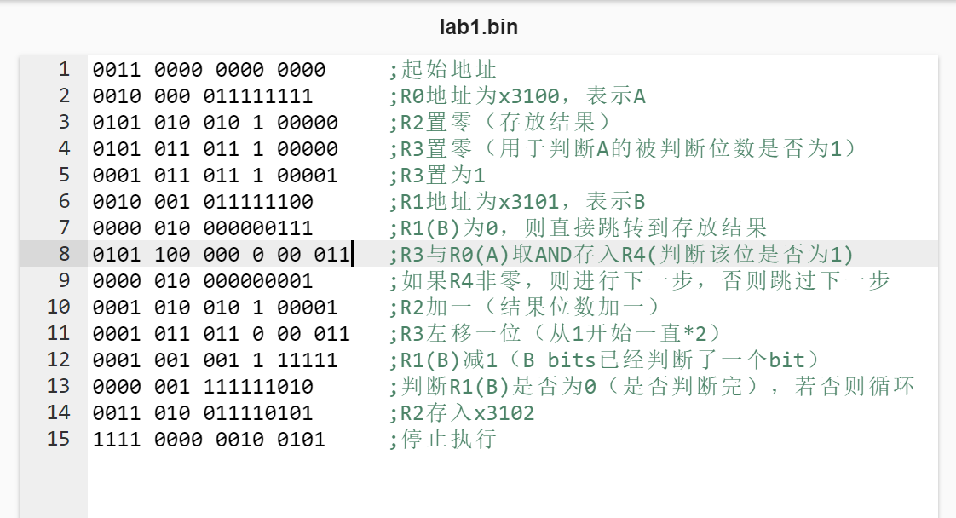
- 运行测试样例的结果如下：